Инструкция по входу в исследование для учреждений

Адрес сайта: http://cawi.fsocium.com
Вход – через любой браузер

Внизу страницы – оранжевая кнопка – «Войти на сайт»
нажимаете ее (в нашей системе опросов все важные кнопки – оранжевые)
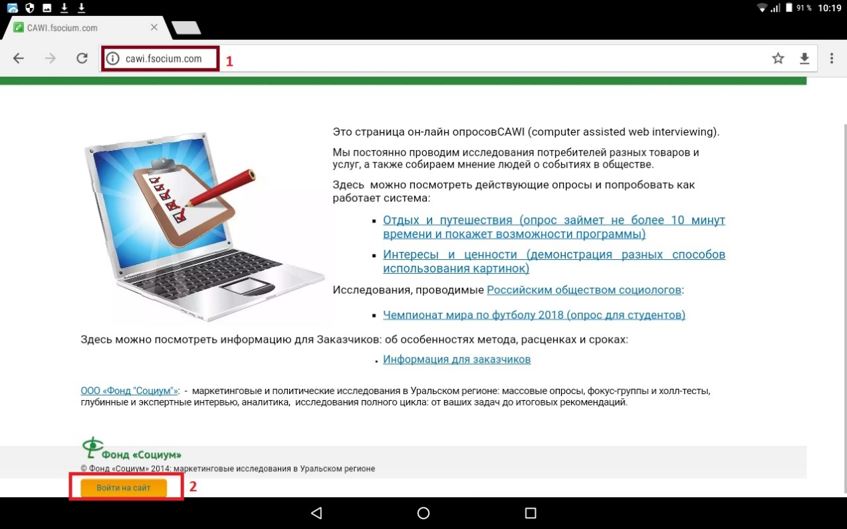

Далее попадаете на страницу ввода логина и пароля:
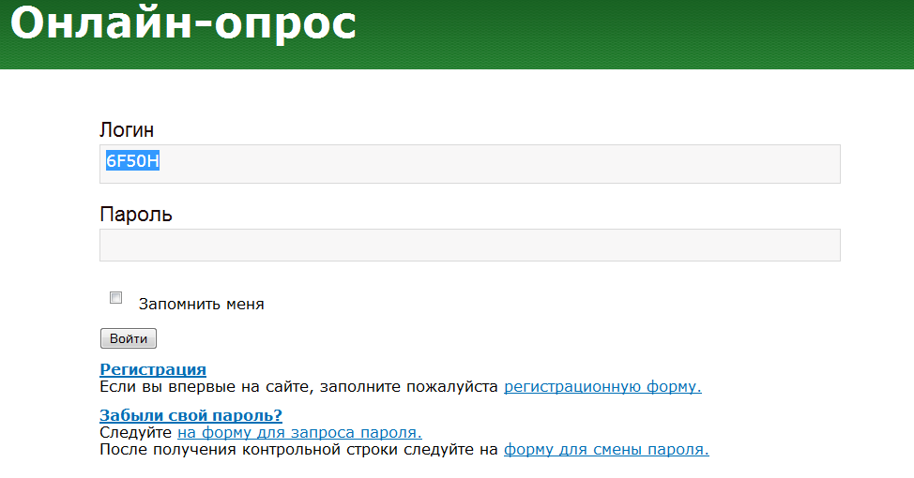

Не забудьте поставить галочку рядом с «запомнить меня», тогда вы будете постоянно оставаться в системе и процедуру входа повторять не придется.
Жмите «войти». Если Google Chrome предложит пароль запомнить, соглашайтесь.

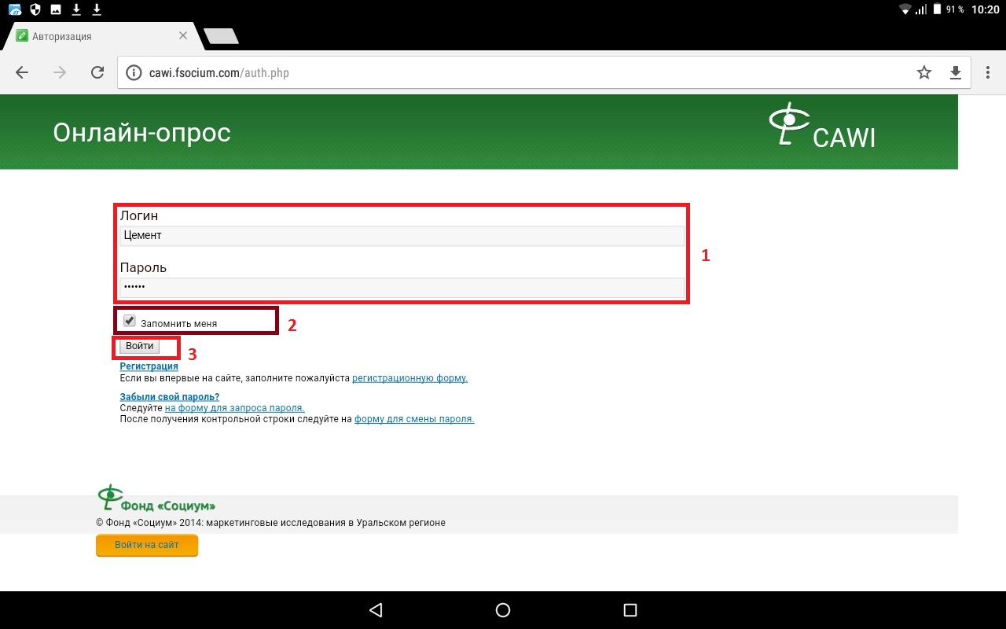

Если все прошло хорошо, Вы идете на кнопку «опросы» и нажимаете на свой опрос.

В конце нужно нажать оранжевую кнопку «закончить опрос».

По окончании опроса появится кнопка «начать опрос заново». Нажмите ее и опрос загрузится снова. Можно начинать новую анкету.

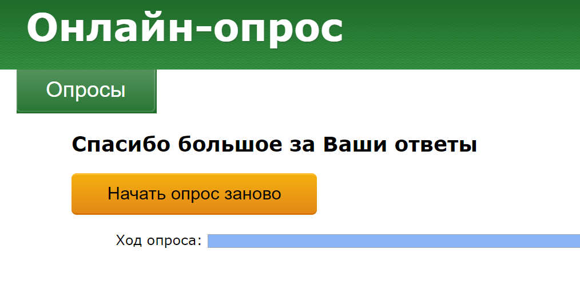

Логин и пароль для опроса по территориям для учреждений

Территория | Для опроса на компьютере в ОУ
 | Логин | Пароль
- Алапаевск и Алапаевское МО. Верхняя Синячиха, п. Западный, Махнево | alapaevsk | Alapaevsk19
- Арамиль | aramil | Aramil19
- Артемовский, Буланаш | artemovsk | Artemovsk19
- Арти | arti | Arti2019
- Асбест | asbest | Asbest19
- Ачит | achit | Achit19
- Байкалово | baikalovo | Baikalovo19
- Белоярский+ ПГТ Уральский | beloyrskiy | Beloyrskiy19
- Березовский, Монетный, Ключевск | beresovskiy | Beresovskiy19
- Бисерть | bisert | Bisert19
- Богданович | bogdanovich | Bogdanovich19
- Верхнее Дуброво | v_dubrovo | v_dubrovo19
- Верхний Тагил | v_tagil | v_tagil19
- Верхняя Пышма | v_pyshma | v_pyshma19
- Верхняя Салда | v_salda | v_salda19
- Верхняя Тура | v_tura | v_tura19
- Верхотурье | verhoturie | Verhoturie19
- Волчанск | volchansk | Volchansk19
- Горноуральск | gornouralsk | Gornouralsk19
- Дегтярск | degtyrsk | Degtyrsk19
- Екатеринбург | ekater | Ekater19
- Заречный | zarechnyi | Zarechnyi19
- ЗАТО Свободный | svobodnyi | Svobodnyi19
- Ивдель и Пелым | ivdel | Ivdel19
- Ирбит | irbit | Irbit19
- Камышлов и Камышловский МО | kamyshlov | Kamyshlov19
- Карпинск | karpinsk | Karpinsk19
- Качканар | kachkanar | Kachkanar19
- Кировград | kirovgrad | Kirovgrad19
- Краснотурьинск | krasnoturinsk | Krasnoturinsk19
- Красноуральск | krasnouralsk | Krasnouralsk19
- Красноуфимск и Красноуфимский МО | krasnoufimsk | Krasnoufimsk19
- Кушва | kushva | Kushva19
- Лесной и Нижняя Тура | lesnoy | Lesnoy19
- МО г. Каменск-Уральский и Каменский ГО | kamensk | Kamensk19
- Невьянск | neviansk | Neviansk19
- Нижние Серги | n_sergi | n_sergi19
- Нижний Тагил | n_tagil | n_tagil19
- Нижняя Салда | n_salda | n_salda19
- Новая Ляля | n_lyly | n_lyly19
- Новоуральск и Верх-Нейвинский | novouralsk | Novouralsk19
- Первоуральск | pervour | Pervour19
- Полевской | polevskoi | Polevskoi19
- Пышма | pyshma | Pyshma19
- Ревда | revda | Revda19
- Реж | rez | Rez2019
- Рефтинский | reftinsk | Reftinsk19
- Североуральск | severouralsk | Severouralsk19
- Серов | serov | Serov19
- Слободотуринск | slobodotur | Slobodotur19
- Сосьва и Гари | socva | Socva19
- Среднеуральск | sredneuralsk | Sredneuralsk19
- Сухой Лог | suh_log | suh_log19
- Сысерть | sysert | Sysert19
- Таборы | tabory | Tabory19
- Тавда | tavda | Tavda19
- Талица | talicha | Talicha19
- Тугулым | tugulym | Tugulym19
- Туринск | turinsk | Turinsk19
- Шалинский ГО | shalia | Shalia19

